รายการรับโอน
- เมื่อเลือกแถบเมนู “บรรจุ แต่งตั้ง ย้าย โอน” ระบบแสดงเมนูย่อย เลือกเมนู “รายการรับโอน”
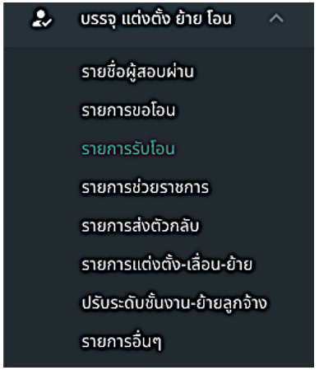
รูปภาพที่ 9 - 22 แถบเมนูย่อย “รายการรับโอน”
เมื่อเลือกเมนูย่อย “รายการรับโอน” ระบบแสดงหน้ารายการรับโอน สามารถเลือกคลิก ไอคอน เพื่อเพิ่มข้อมูลทะเบียนประวัติ คลิกไอคอน เพื่อส่งรายชื่อไปออกคำสั่ง ซึ่งรายชื่อจะปรากฏในหน้าส่งไปออกคำสั่งก็ต่อเมื่อ มีการเลือกหน่วยงานที่รับโอนและแก้ไขข้อมูลเพื่อลงบัญชีแนบท้าย
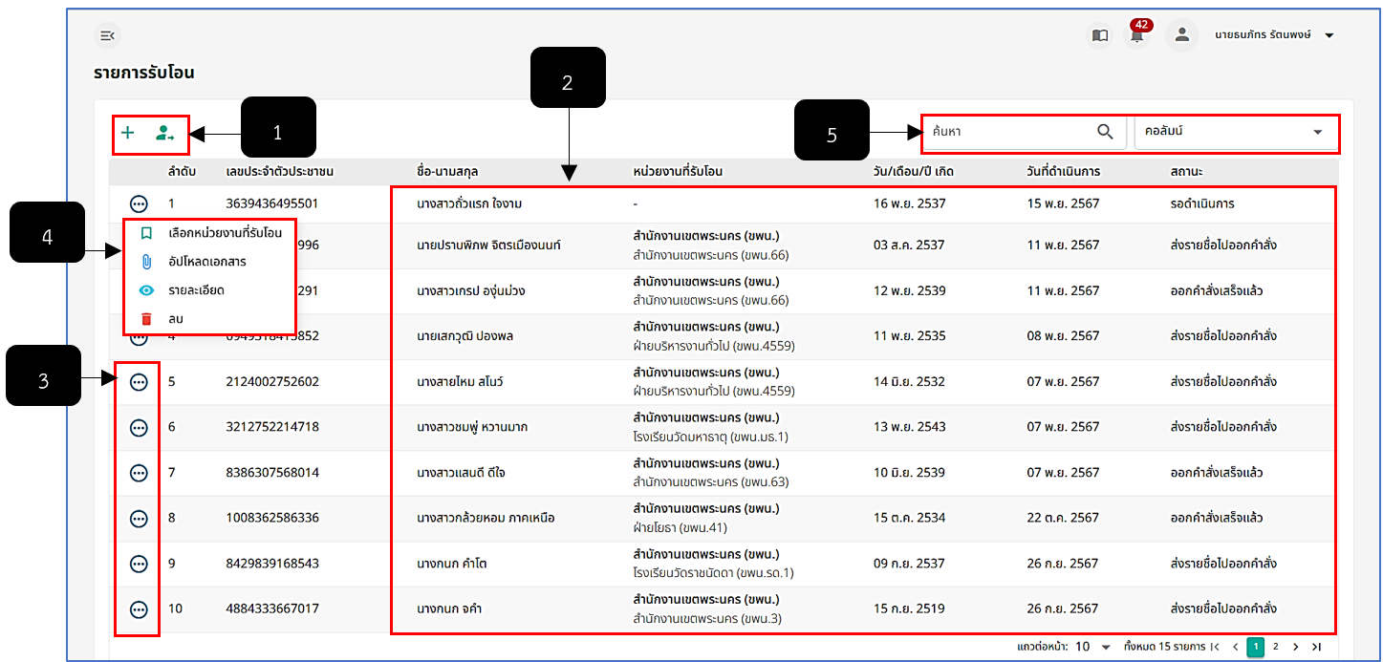
รูปภาพที่ 9 - 23 หน้ารายการรับโอน
หมายเลข 1 ไอคอนสำหรับคลิกเพื่อเพิ่มข้อมูลรายชื่อรับโอนและไอคอนสำหรับคลิกส่งรายชื่อไปออกคำสั่ง
หมายเลข 2 ช่องสำหรับแสดงรายการชื่อรับโอน
หมายเลข 3 ไอคอนสำหรับคลิกเพื่อแสดงเมนูย่อยจัดการรายการรับโอน
หมายเลข 4 ช่องสำหรับแสดงเมนูย่อยเลือกหน่วยงานที่รับโอน, อัปโหลดเอกสาร, รายละเอียด และลบ
หมายเลข 5 ช่องสำหรับคลิกเพื่อกรอกข้อมูลค้นหารายชื่อรับโอน
- หากจะเพิ่มข้อมูลรายชื่อรับโอน ให้ทำการใชเมาส์คลิก ระบบปรากฏหน้าเพิ่มข้อมูล ทะเบียนประวัติข้าราชการกรุงเทพมหานครสามัญ ให้ทำการกรอกข้อมูลให้ครบตามที่ระบบแนะนำ หากทำการกรอกข้อมูลเสร็จสิ้น ให้ทากรคลิก และยืนยันการบันทึกข้อมูล หลังจากบันทึกข้อมูลเสร็จสิ้น รายชื่อที่ทำการเพิ่มจะปรากฏในหน้า “รายการรับโอน” ทันที เพื่อให้ทำการเลือกหน่วยงานรับโอนในขั้นตอนถัดไป
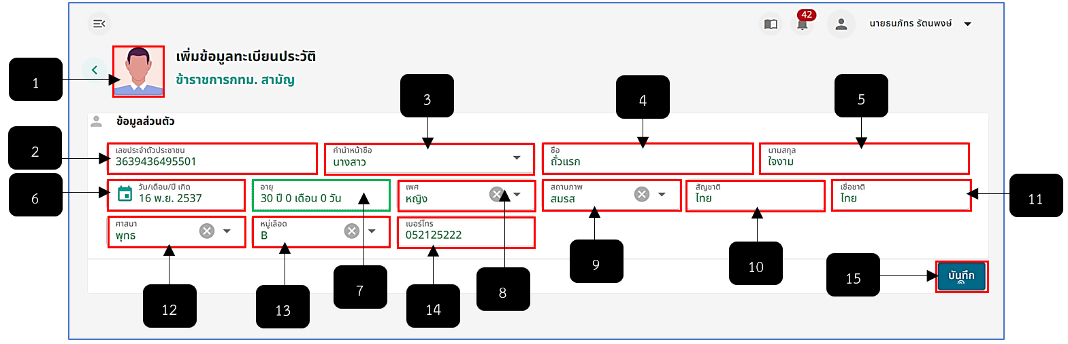
รูปภาพที่ 9 - 24 หน้าเพิ่มข้อมูลทะเบียนประวัติข้าราชการกรุงเทพมหานครสามัญ
หมายเลข 1 ช่องสำหรับคลิกเพื่อเพิ่มรูปภาพประจำตัว
หมายเลข 2 ช่องให้กรอกเลขประจำตัวประชาชน
หมายเลข 3 ช่องสำหรับคลิกให้เลือกคำนำหน้าชื่อ
หมายเลข 4 ช่องสำหรับคลิกเพื่อกรอกชื่อ
หมายเลข 5 ช่องสำหรับคลิกเพื่อกรอกนามสกุล
หมายเลข 6 ช่องสำหรับคลิกเลือกเลือกวัน/เดือน/ปี เกิด
หมายเลข 7 ช่องสำหรับแสดงอายุ โดยระบบจะคำนวณให้อัตโนมัติหลังจากคลิกเลือกวันที่
หมายเลข 8 ช่องสำหรับคลิกเพื่อเลือกเพศ
หมายเลข 9 ช่องสำหรับคลิกเลือกสถานภาพ
หมายเลข 10 ช่องสำหรับคลิกเพื่อกรอกสัญชาติ
หมายเลข 11 ช่องสำหรับคลิกเพื่อกรอกเชื้อชาติ
หมายเลข 12 ช่องสำหรับคลิกเพื่อเลือกศาสนา
หมายเลข 13 ช่องสำหรับคลิกเพื่อเลือกหมู่เลือด
หมายเลข 14 ช่องสำหรับคลิกเพื่อกรอกเบอร์โทร
หมายเลข 15 ปุ่มสำหรับคลิกบันทึกข้อมูล
- เมื่อทำการเพิ่มข้อมูลทะเบียนประวัติเรียบร้อยแล้ว ระบบจะแสดงรายชื่อรายชื่อรับโอนที่ เพิ่มในหน้ารายการรับโอน หากคลิกไอคอน และเลือก ระบบจะแสดงหน้าเลือกหน่วยงานที่รับโอน ให้ทำการคลิกเลือกหน่วยงานที่ต้องการรับโอน จากนั้นทำการคลิก และยืนยันการเลือกหน่วยงานรับโอน หลังจากทำการบันทึกเสร็จสิ้น ในหน้ารายการรับโอน ในรายชื่อจะปรากฏข้อมูลหน่วยงานที่รับโอน หากไม่มีแปลว่ายังไม่ได้เลือกหน่วยงานรับโอน
- การอัปโหลดเอกสารแนบท้ายเพิ่มเติม ให้ทำการใช้เมาส์คลิกเมนู ระบบ แสดงหน้า “อัปโหลดเอกสาร” ให้ทำการคลิกเลือกไฟล์ที่ต้องการอัปโหลด จากนั้นทำการคลิก และยืนยันการอัปโหลดเอกสาร
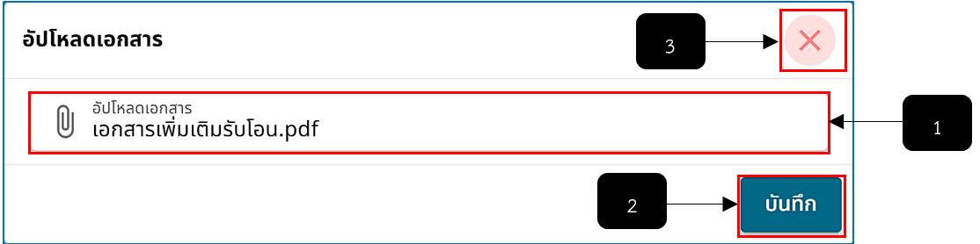
รูปภาพที่ 9 - 25 หน้าอัปโหลดเอกสารรับโอน
หมายเลข 1 ช่องสำหรับคลิกเพื่อเลือกไฟล์อัปโหลด
หมายเลข 2 ปุ่มสำหรับคลิกเพื่อบันทึกการอัปโหลดไฟล์เอกสาร
หมายเลข 3 ไอคอนสำหรับคลิกเพื่อยกเลิกการอัปโหลดเอกสาร
- การลบรายการชื่อรับโอน ให้ทำการใช้เมาส์คลิก และเลือกเมนู และ ยืนยันการลบข้อมูล ระบบจะทำการลบรายการข้อมูลทันที
- หลังจากทำการเลือกหน่วยงานที่รับโอนและอัปโหลดเอกสารเรียบร้อยแล้ว ให้ทำการคลิก
และเลือกเมนู เพื่อแก้ไขข้อมูลเพื่อลงบัญชีแนบท้าย ซึ่งสามารถแก้ไขข้อมูลส่วนตัวและตำแหน่งและหน่วยงานเดิม หากกรอกข้อมูลเสร็จสิ้น ให้ทำการคลิก และยืนยันการบันทึกข้อมูล
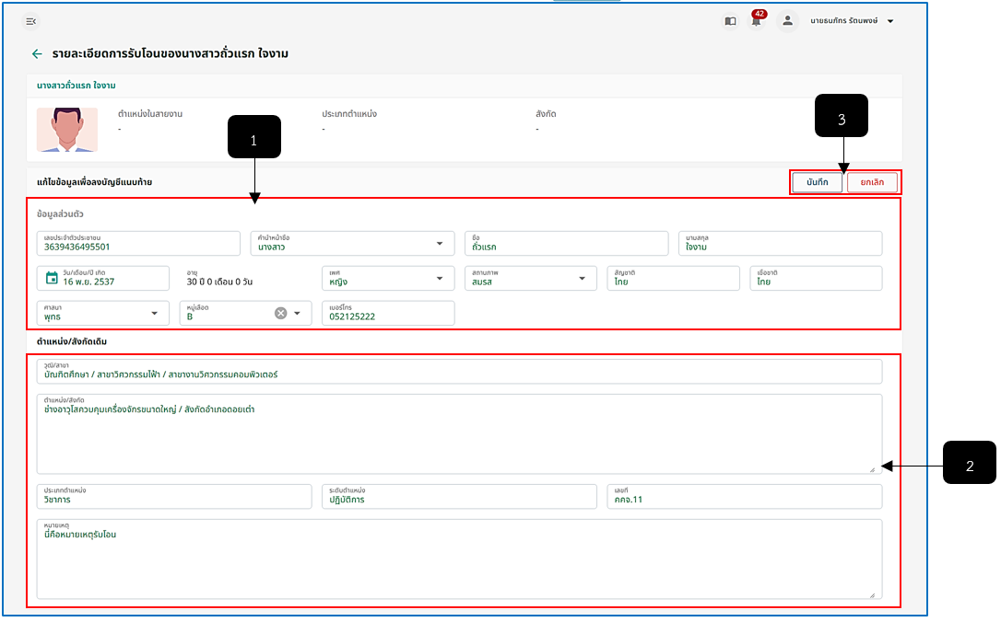
รูปภาพที่ 9 - 26 หน้าแก้ไขข้อมูลเพื่อลงบัญชีแนบท้าย
หมายเลข 1 ช่องสำหรับแสดงและแก้ไขข้อมูลส่วนตัวของผู้รับโอน
หมายเลข 2 ช่องสำหรับคลิกเพื่อกรอกข้อมูลตำแหน่ง/สังเดิมของผู้รับโอน
หมายเลข 3 ปุ่มสำหรับคลิกเพื่อบันทึกหรือยกเลิกการบันทึกข้อมูลเพื่อลงบัญชีแนบท้าย
- เมื่อทำการแก้ไขข้อมูลเพื่อลงบัญชีแนบท้ายเรียบร้อยแล้ว ให้ทำการใช้เมาส์คลิก ระบบ แสดงหน้า “ส่งไปออกคำสั่งรับโอน” สามารถเลือกรายชื่อที่ต้องการส่งออกคำสั่ง หลังจากคลิกเลือกรายชื่อเสร็จสิ้น ให้ทำการคลิกปุ่ม เพื่อทำการส่งรายชื่อไปออกคำสั่งรับโอน
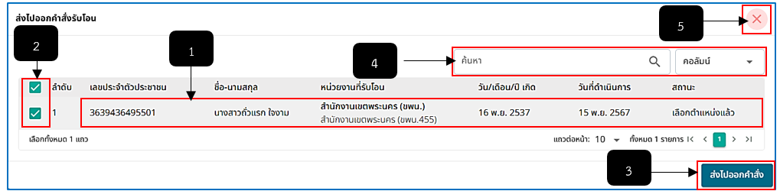
รูปภาพที่ 9 - 27 หน้าแก้ไขข้อมูลเพื่อลงบัญชีแนบท้าย
หมายเลข 1 ช่องสำหรับแสดงรายการชื่อที่รอส่งไปออกคำสั่งรับโอน
หมายเลข 2 ช่อง Check Box สำหรับคลิกเลือกรายชื่อที่ต้องการส่งไปออกคำสั่ง โดยสามารถคลิกเลือกได้มากกว่า 1 รายชื่อ
หมายเลข 3 ปุ่มสำหรับคลิกเพื่อส่งรายชื่อที่ทำการคลิกเลือกไปออกคำสั่ง
หมายเลข 4 ช่องสำหรับคลิกเพื่อกรอกข้อมูลค้นหารายชื่อ
หมายเลข 5 ไอคอนสำหรับคลิกเพื่อยกเลิกการส่งรายชื่อไปออกคำสั่ง

